广州大学城投资经营管理有限公司
综合管沟、热水制备站等补漏工程竞选文件

一、项目基本情况
（一）项目名称：综合管沟、热水制备站等补漏工程
（二）项目地点：广州大学城
（三）采购限价：30万元
（四）项目概况
综合管沟A23、A24水电仓漏水情况近期加剧，为避免对综合管沟设备安全运行造成进一步的影响，需进行补漏；热水制备站二楼平台及制水间屋面（不含外墙）等雨水渗漏，需补漏处理；4#冷站冰槽天花一梁顶位置经常渗水，需进行补漏，四层配电房西侧墙体踢脚处渗水，需补漏；枢纽楼副楼一楼走廊渗水，雨水从灯罩流下兼路滑，影响行人安全需进行补漏处理；枢纽楼8楼东区恒温恒湿机房冷冻供、回水管与楼面交接处渗水，需进行补漏。
二、合格投标人资格要求
（一）必须是具有独立承担民事责任能力、在中华人民共和国境内注册的法人；
（二）具备有效的工商营业执照、企业法人组织机构代码证书、税务登记证书（或三证合一）；
（三）已办理合法税务登记，具有开具相应增值税专用发票资格；
（四）具有建筑防水工程专业承包叁级资质或以上；
（五）投标人近3年内(2016年1月1日至今)完成过质量合格的类似工程项目业绩（需提供合同和验收报告等相关证明材料复印件）；
（六）不接受联合体报价。
三、项目的施工范围及内容
（一）综合管沟A23、A24水电仓补漏
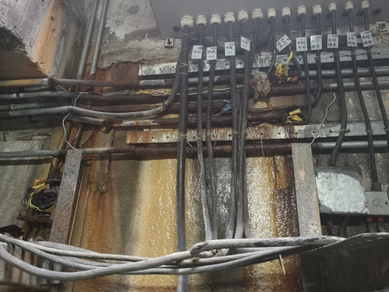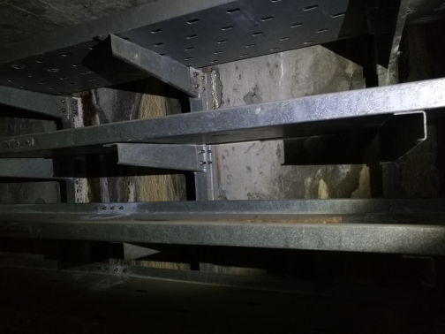
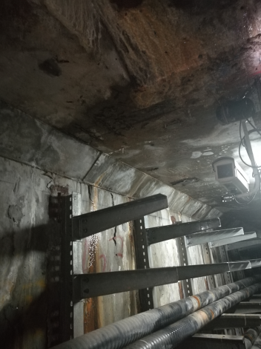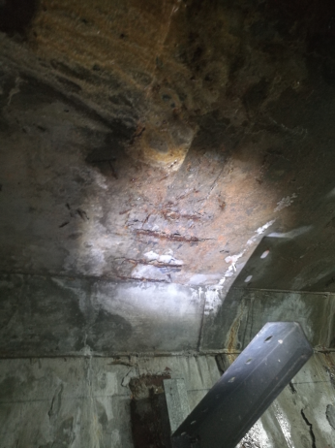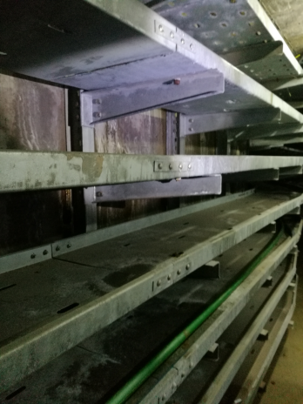
现象：渗水；混凝土表面裂缝；局部钢筋外露并锈蚀。
渗漏主要原因：①地基沉降引起局部应力集中，导致裂缝扩大；②混凝土自身不密实。
处理方案：不影响管沟线管正常工作的情况下，将影响补漏施工区域现有支架拆下；表面清理（含外露钢筋除锈+环氧树脂防腐）；根据裂缝走向凿槽，高渗透性改性环氧树脂灌浆；堵漏灵封堵；涂刷渗透型水泥基结晶防水涂料；恢复原有的支架。
（二）热水制备站二楼平台及制水间屋面（不含外墙）等补漏
1、屋面补漏
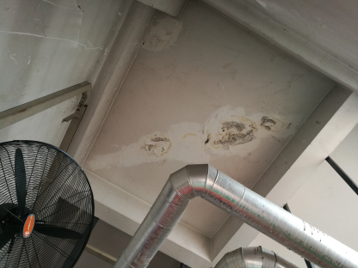
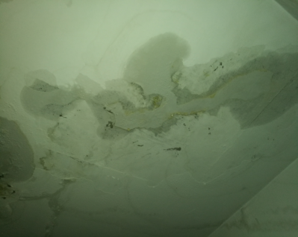
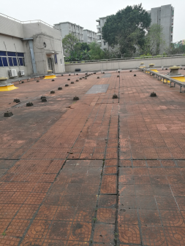

渗漏原因：①楼面混凝土施工缝交界面未处理妥当；②屋面防水材料老化。
处理方案：清理表面腻子；根据裂缝走向凿槽，灌注高渗透性改性环氧树脂灌浆；堵漏灵封堵；表面刮腻子。
2、排风口补漏
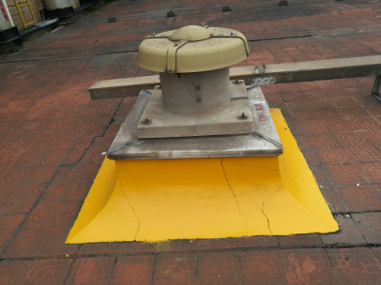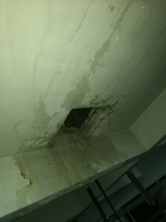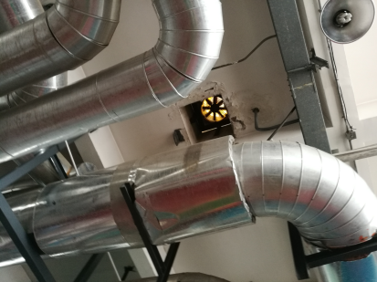
渗漏原因：①排风口表面混凝土裂缝；②防水材料老化。
处理方案：打开排风口周边防水保温层，清除现有防水材料至楼板结构层；堵漏灵修补填平，涂刷基层处理剂；阴阳粘贴丁基胶带，涂刷2厚692液体防水卷材内掺聚酯布；防水砂浆找平；水泥砂浆保护层；恢复排风口周边保温层。
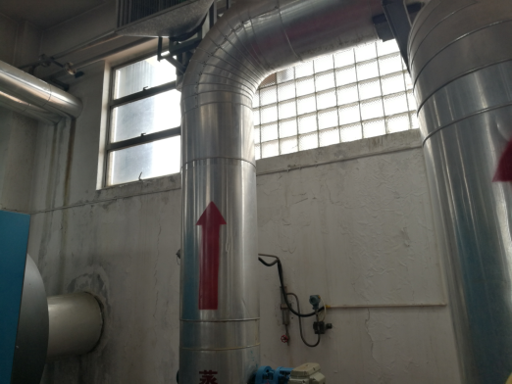
3、管道穿墙处补漏
渗漏主要原因：①管道穿墙处室外防水密封材料老化、脱落。
处理方案：凿除外墙管口瓷砖至批荡层，清除老化防水密封材料；外口施打西卡11FC耐候胶，管口周边涂刷基层处理剂、面涂2厚692液体防水卷材；面贴瓷砖复原。
（三）4#冷站冰槽天花板+四层配电房西侧墙体踢脚补漏
1、4#冷站冰槽天花板补漏
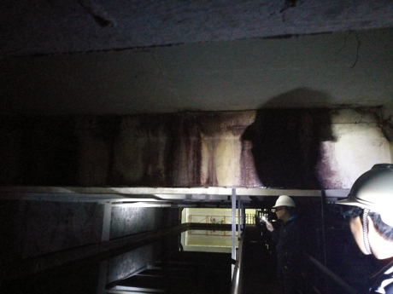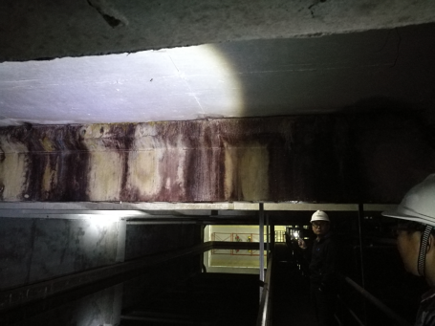
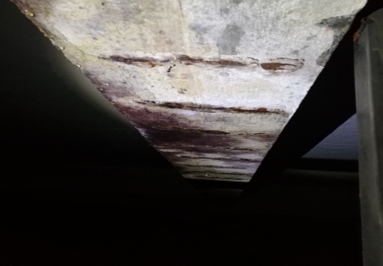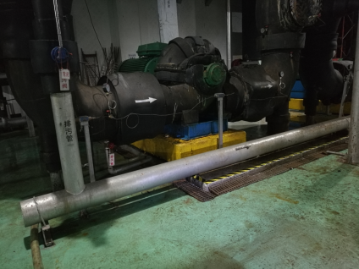
渗漏主要原因：①该部位原为设备吊装口，设备安装完成后浇注混凝土封堵，所以混凝土接缝处未处理妥当，存在裂缝；②排水沟位置刚好设置在裂缝处。
处理方案：清理排水沟；涂刷渗透型水泥基结晶防水涂料；涂柔性防水涂料；抹防水砂浆兼保护层。
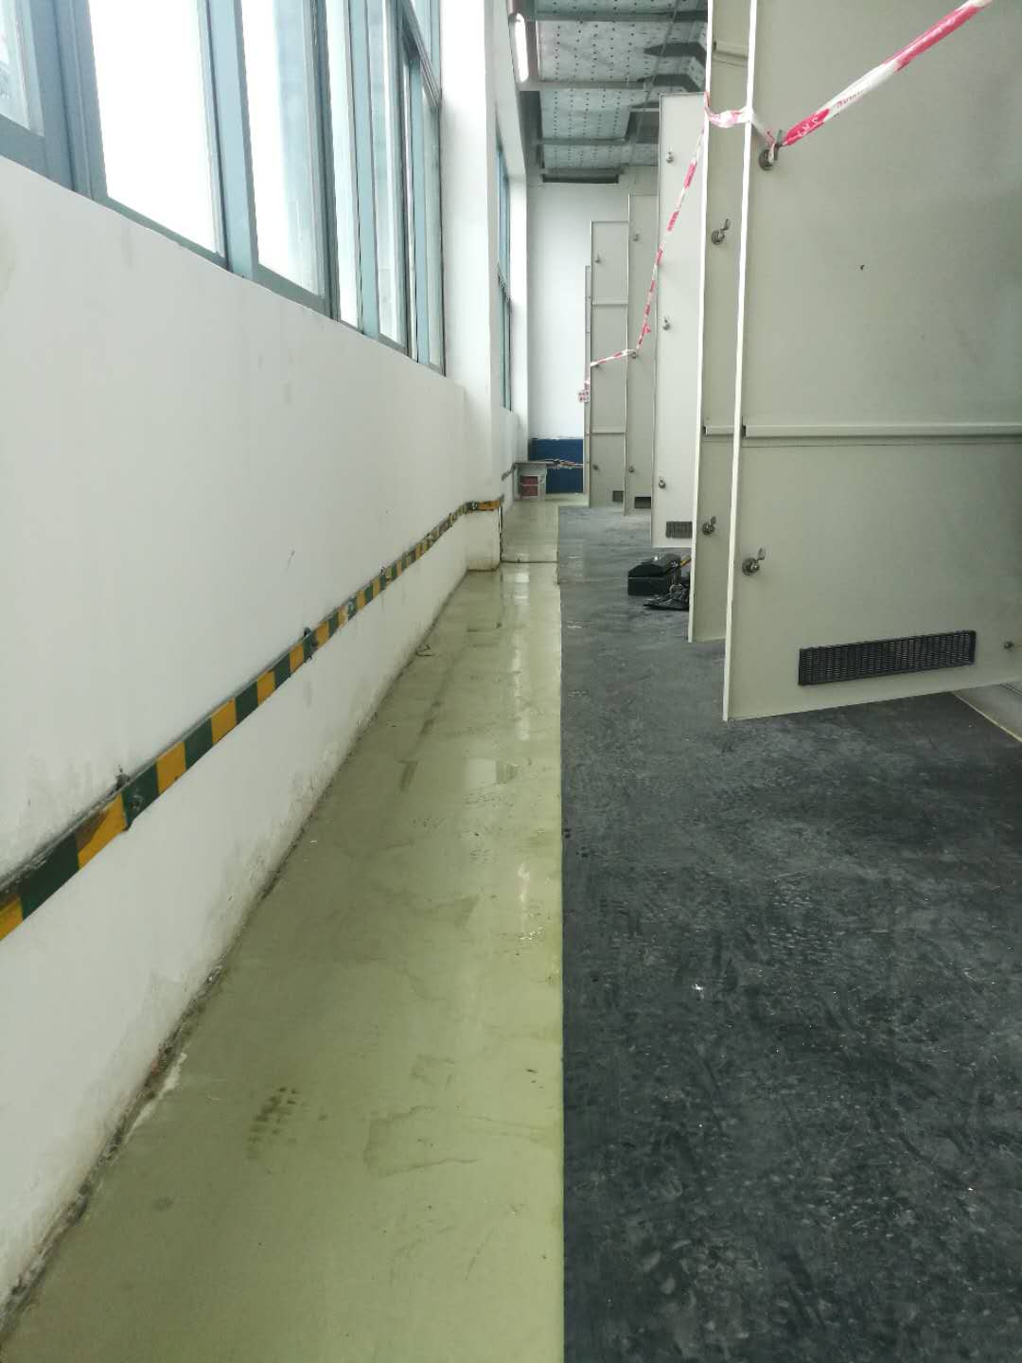
2、四层配电房西侧墙体踢脚补漏

（四）枢纽楼副楼一楼走廊补漏
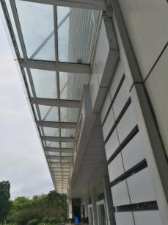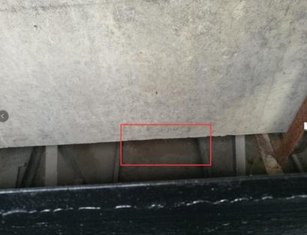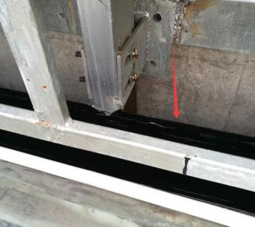
渗漏主要原因：①副楼外立面幕墙、落地窗之间雨水往下排，部分雨水通过雨棚排水沟与落地窗面之间12cm缝隙进入走廊吊顶内。
处理方案：打开走廊吊顶并清理；在雨棚排水沟与落地窗面之间缝隙正下方安装直径30cm半圆形PVC排水沟及其吊架，水向东排；恢复吊顶。
（五）冷冻供、回水管与楼面交接处补漏
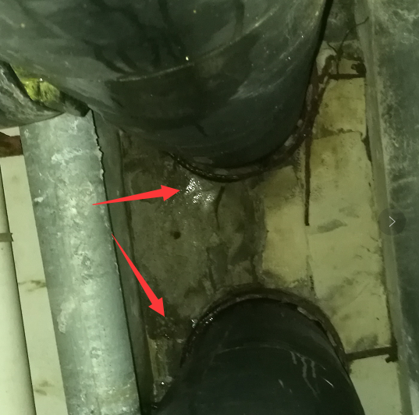
渗漏主要原因：①预埋套管生锈，混凝土板出现裂缝；②9楼同一平面位置为女洗手间。
处理方案：高渗透性改性环氧树脂灌浆；抹3mm厚防水砂浆；刮白色腻子。
四、工程量及材料说明
（一）主要工程量清单
以下工程量仅作参考，投标人应根据下表及结合现场实际情况综合考虑再进行报价。
序号 | 项目名称 | 项目特征 | 计量单位 | 工程量 | 备注
1 | 综合管沟A23、A24水电仓补漏 | 1、将影响补漏施工区域现有支架拆下；  2、表面清理（含外露钢筋除锈+环氧树脂防腐）；  3、根据裂缝走向凿槽  4、高渗透性改性环氧树脂灌浆；  5、堵漏灵封堵  6、原渗水处周边10cm范围内抹5mm厚防水砂浆；  7、恢复原有的支架。 | ㎡ | 250 | 该项工程量以渗水面积进行计量(不含地面)，综合管沟内净高2.5m，宽度2.2m。管沟内部有冷冻水管、110KV高压线缆、通讯线缆，注意成品保护
2 | 管道穿墙处补漏 | - 管口四周凿除外墙砖至批荡层  - 清除老化防水密封材料；  3、涂刷基层处理剂并面涂2mm厚692液体防水卷材  4、面贴瓷砖复原 | 个 | 18
3 | 屋面补漏 | 1、清理渗漏处周围10cm范围内腻子；  2、根据裂缝走向凿槽  3、高渗透性改性环氧树脂灌浆；  4、堵漏灵封堵  5、原渗漏处周围10cm范围抹3mm厚防水砂浆；  6、刮白色防水腻子。 | ㎡ | 1700 | 该项工程量以屋面面积进行计量，实际漏点约90点，含室内排水管管根，漏点位置零散，蓄热水箱处净空约1.2m，层高7m
4 | 排风口补漏 | 1、打开排风口周边30cm范围内防水保温隔热层，清除现有防水材料至楼板结构层  2、堵漏灵抹平；  3、涂刷基层处理剂；  4、阴阳角粘贴丁基胶带并涂刷2厚692液体卷材  5、3mm厚聚合物水泥砂浆保护层  6、排风口四周保温层及面砖复原 | 个 | 14 | 最高处离地面约12m
5 | 4#冷站机房排水沟修复 | 1、清理排水沟；  2、涂刷水泥基渗透结晶型防水涂料；  3、涂柔性防水涂料；  4、抹防水砂浆兼保护层，转角、阴角、不同材料交接处处沥青防水油膏嵌缝。 | m | 10
6 | 4#四层配电房西侧墙体踢脚补漏 | - 清理西侧外墙面踢脚处裂缝；  - 防水砂浆填缝；  - 刷沥青防水油膏。 | m | 18 | 室外作业，高度约22m
7 | 枢纽楼副楼一楼走廊补漏 | - 打开走廊吊顶并清理；  - 安装排水管支架，间距1.2m，排水槽接口两端分别要有支架托起；  - 槽宽30cmPVC排水沟,西端封口，水槽连接部位或接驳口采用柔性胶水粘接，水向东排，坡度0.5%；  4、恢复吊顶。 | m | 44 | 空间狭小，高度6m
8 | 8楼恒温恒湿机房冷冻水供、回管处补漏 | 1、高渗透性改性环氧树脂灌浆  2、套管周围50cm范围抹3mm厚防水砂浆；  3、管道周边50cm范围内刮白色防水腻子。 | 处 | 2 | 空间狭小，高度5m
注：1、高渗透性改性环氧树脂、堵漏灵、防水涂料、692液体防水卷材、水泥基渗透结晶型防水涂料、防水添加剂、沥青防水油膏采用德高、科顺、雨虹、西卡等同等质量品牌。
2、工程量清单报价时建议按上述表格人工、材料分开单列报价。
五、工程施工注意事项
- 安全第一。服从采购方的安全管理规章制度，严格执行。
- 施工时，注意成品保护，必要时采取围护、覆盖等有效措施。
- 包建筑垃圾外运，完工后场地清理。
4、充分考虑现场施工作业条件，如施工作业时间段、原材料水平+垂直运输、空间狭小、净高等。
六、项目工期及验收标准
（一）项目工期
本项目总工期为60日历天，自甲方发出开工指令的次日起算。
（二）验收标准
1、质量要求：无渗水、渗水，外观质量良好，选用材料必须是环保材料及满足国家标准要求，中标单位提供材料样品、资料，并由采购方确定。
2、项目验收按《建筑装饰装修工程质量验收标准》（GB50210-2018）、《屋面工程技术规范》（GB50345-2012）、《屋面工程质量验收规范》（GB50207-2012）、《建筑工程施工质量验收统一标准》（GB50300-2013）执行。
（三）质保期及质保期内需履行的特殊义务：质保期2年。
八、工程费用及支付方式
（一）本工程采用综合单价包干，包工、包料、包工期、包质量、包安全、包安全文明施工、包验收、包调试、包结算、包资料整理、包综合治理等完成本项目的全部费用，工作全部完工后由双方进行工程量的核实和验收，以实际工程量进行结算。
（二）本项目的综合单价包含投标人按施工现场现状及施工环境根据采购人要求完成项目工作所需的全部人工、材料、工具、机具、利润、风险等费用。综合总报价应包含相关措施费用及税费等费用、合同实施过程中应预见和不可预见费用等等。
（三）合同付款按施工进度支付，具体为：
1、形象进度完成30%时，甲方收到乙方请款资料后15个工作日内支付工程款至合同暂定总价的15%。
2、形象进度完成60%时，甲方收到乙方请款资料后15个工作日内支付工程款至合同暂定总价的40%。
3、形象进度完成80%时，甲方收到乙方请款资料后15个工作日内支付工程款至合同暂定总价的60%。
4、项目全部完工并竣工验收合格并按甲方要求完成合同结算手续后，甲方收到乙方请款资料后15个工作日内支付工程款至合同结算总造价的95%。
5、质保期期满且乙方质保期义务按要求履行完毕后，甲方收到乙方请款资料后15个工作日内付清余款（不计利息）。
6、每次付款前乙方开具符合国家税务规定的等额合格的增值税专用发票给甲方。乙方晚于付款期限提供的，甲方付款期限相应顺延。
九、投标文件
根据甲方要求的投标文件格式，进行密封报价（盖章）。投标文件应包含以下内容：
（一）商务部分（提供复印件，并加盖公章）
- 有效的企业工商营业执照、企业法人组织机构代码证书、税务登记证书（或三证合一）；
- 供应商调查表（格式见附件2）
- 法定代表人证明书、法定代表人授权委托书原件（格式见附件3和附件4）；
- 有效的资质证书和安全生产许可证；
- 本工程拟派项目负责人简历表（包括姓名、部门和职务、所学专业和毕业院校名称及毕业时间、主要资历、经验及承担过的类似项目，获得认证资质证书及复印件）；
- 近3年内(2016年1月1日至今)完成过质量合格的类似工程项目业绩（需提供合同和验收报告等相关证明材料复印件）；
- 投标人认为有必要的其他资质等材料复印件。
（二）技术部分（格式自定，加盖公章）
施工方案：施工单位应充分了解现场条件，并针对本项目制定切实可行的施工方案，包括但不限于：
- 总体实施方案；
- 实施进度计划和工期承诺书；
- 确保实施进度的技术和组织措施；
- 确保安全文明施工的技术和组织措施；
- 投入的机械设备；
- 投标人认为其它需要说明的文字。
（三）价格文件（加盖公章）
- 报价一览表（格式见附件1）
- 报价明细表：采用工程量清单计价，按本竞选文件所附工程量清单和乙供主要材料清单报价，并以此作为结算依据，包括但不限于工程量清单和乙供主要材料清单各项目单价及综合总报价，并注明未含税总价、税率和含税总价。
十、评标方法
本项目采用经评审的最低投标价法确定中标候选人。同时通过投标人资格审查（见附件5）和投标文件有效性审查（见附件6）后，各投标人按有效投标报价由低至高的顺序依次排列，排名第一为第一中标候选人。投标人实行信用评价管理，具体见附件7和附件8。
十一、勘踏现场
投标人有必要勘踏现场，充分了解清楚施工现场的环境和要求，以便投标人获取那些须投标人自己负责的有关编制投标文件和签署合同所涉及现场所有的资料。一旦中标，这种考察即被认为其结果已在中标文件中得到充分反映。考察现场的费用由投标人自己承担，如因对现场不了解导致报价的失误，由投标人承担。勘踏现场时间：2019年6月21日10:00时，集中地点：广州市番禺区大学城明志街1号信息枢纽楼一楼西门。勘踏现场联系人周工，联系电话：020-39302052。投标人未在规定时间勘踏现场的，甲方不再另行组织，由投标人自行前往勘踏。
十二、递交投标文件
（一）递交投标文件地点：投标单位以密封的形式提供投标文件到：广州市番禺区大学城明志街1号信息枢纽楼9楼采购合同部，甲方接受现场递交或邮寄两种方式。
（二）投标文件递交截止时间：2019年7月4日北京时间15时30分前。递交的投标文件或投标文件信封未密封，或未在骑缝处盖章或签字，或逾期送达的甲方有权不予受理。
十一、本竞选文件在广东省招标投标监管网（网址：http://www.gdzbtb.gov.cn/）、广州大学城投资经营管理有限公司网站（网址：https://www.gzuci.com/）同时发布。本竞选文件在各媒体发布的文本如有不同之处，以在广州大学城投资经营管理有限公司网站发布的文本为准。
十二、采购人地址和联系方式
采购人：广州大学城投资经营管理有限公司
联系地址：广州市番禺区大学城明志街1号信息枢纽楼9楼
联系人：李工
联系电话：020-39302078

附件：1、报价一览表
2、供应商调查表
3、法定代表人身份证明书
4、法定代表人授权委托证明书
5、投标人资格审查表
6、投标文件有效性审查表
7、公开竞选供应商信用评价
8、供应商信用指标及评价标准

采购人：广州大学城投资经营管理有限公司
2019年6月14日

附件1
报价一览表
项目名称：综合管沟、热水制备站等补漏工程
序号 | 项目名称 | 投标价（单位：人民币元）
1 | 投标总价 | 大写：  小写：
2 | 投标工期
3 | 工程质量标准
4 | 保修期限
5 | 拟委派的项目  负责人 | 姓名
5 | 拟委派的项目  负责人 | 技术职称

注：（1）投标总价为人民币报价。
（2）投标总价是所有需采购人支付的本次项目采购的金额总数，应包括竞选文件要求的全部内容，投标人完成本项目（如果中标）所必须的所有成本费用和投标人应承担的一切税费，包括但不限于全部人工费、材料、设备、工具、机具、安装运输、规费、措施费、合理利润、管理费、税费等及清理现场的费用、合同实施过程中应预见和不可预见费用等等。
（3）若用小写表示的金额和用大写表示的金额不一致，以大写表示的金额为准。

投标人名称（盖章）：

日期：2019年 月 日
附件2
供应商调查表
项目名称：综合管沟、热水制备站等补漏工程
供应商名称 |  |  |  | 法人代表
详细地址 |  |  |  | 邮 编
成立日期 |  | 营业执照号码 |  | 发证机构
固定电话号码 |  | 传真号码 |  | 注册资金
公司类型 |  |  | 机构性质
项目联系人 |  |  | 联系电话
经营范围
序号 | 资质证书（认证项目）名称 |  |  | 发证机关
1
2
3
主要服务行业 |  |  | 主要客户
近三年类似业绩
序号 | 服务单位 |  | 项目内容
1
2
3

投标单位（盖章）：

日期：2019年 月 日
附件3
法定代表人身份证明书

在我单位任 职务，是我单位法定代表人，身份证号为 ，特此证明。

（单位盖章）

日期：2019年 月 日
单位通信地址：

邮政编码： 单位联系电话：

附：法定代表人身份证正反面或其他身份证明材料复印件

附件4
法定代表人授权委托证明书

兹授权（委托代理人姓名）为我方委托代理人，其权限是：办理 广州大学城投资经营管理有限公司组织的“综合管沟、热水制备站等补漏工程”的投标和合同执行，以我方的名义处理一切与之有关的事宜。
本授权书自年月日签章之日起生效，特此声明。
附：代理人性别： 年龄： 职务：
身份证号码：
（营业执照等）注册号码：
企业类型：
经营范围：
附：被授权人有效身份证正反面或其他身份证明材料复印

（单位盖章）：

法定代表人（签字或盖章）：
被授权人（签字或盖章）：
日期： 2019年 月 日
说明：法定代表人亲自办理投标事宜的，无需提交本证明书。

附件5
投标人资格审查表
项目名称：
序号 | 评审内容 | 备注
1 | 具备有效的工商营业执照、企业法人组织机构代码证书、税务登记证书（或三证合一）（复印件盖章）
2 | 法定代表人证明书原件或法定代表人授权委托书原件
3 | 具有建筑防水工程专业承包叁级资质或以上
4 | 有效的安全生产许可证（复印件盖章）
5 | 投标人近3年内(2016年1月1日至今)完成过质量合格的类似工程项目业绩（需提供合同和验收报告等相关证明材料复印件）
 | 评审结论（通过/不通过）
注：
- 投标人分栏中填写“√”表示该项符合竞选文件要求，“×”表示该项不符合竞选文件要求，“○”表示无该项内容；
- 经评标委员会审核后，出现一个“×”的结论为“不通过”，即按废标处理。
- 表中全部条件满足为“通过”，同意进入下一阶段评审。
- 如对本表中某种情形的评委意见不一致时，以评标委员会过半数成员的意见作为评标委员会对该情形的认定结论。

评委签名：

日 期：2019年 月 日

附件6
投标文件有效性审查表

项目名称：综合管沟、热水制备站等补漏工程
序号 | 评审内容 | 投标人
1 | 投标文件未按竞选文件的规定密封、盖章和签署；
2 | 投标文件未按竞选文件规定的格式填写，内容不全或关键字迹模糊、无法辩认；
3 | 对同一竞选项目出现两个或以上的投标报价，且没声明哪个有效；
4 | 投标总报价高于采购限价；
5 | 投标总报价低于企业自身成本；
6 | 工期不满足竞选文件要求的；
7 | 施工方案或施工组织设计未响应竞选文件中已明确必须要作实质性响应的内容；
8 | 投标文件附有采购人不能接受的条件；
9 | 不符合竞选文件中规定的其他实质性要求。
 | 评审结论（通过/不通过）
注：
- 投标人分栏中填写“√”表示该项符合竞选文件要求，“×”表示该项不符合竞选文件要求，“○”表示无该项内容；
- 经评标委员会审核后，出现一个“×”的结论为“不通过”，即按废标处理。
- 表中全部条件满足为“通过”，同意进入下一阶段评审。
- 如对本表中某种情形的评委意见不一致时，以评标委员会过半数成员的意见作为评标委员会对该情形的认定结论。

评委签名：

日 期：2019年 月 日
附件7
公开竞选供应商信用评价

一.、信用评价，是指采购人对参加公开竞选采购的供应商的诚信度和履约进行鉴别和打分。
二.、供应商信用评价内容
供应商信用综合评价根据《供应商信用指标和评价标准》（附件8）进行评价。信用综合评价内容为评价年度周期内供应商的信用表现，包括良好行为和不良行为两个方面。
三、评价结果应用
（一）公开竞选采购项目可在各评标办法中应用供应商信用评价评标。
（二）采用经评审的最低价投标法评标的，在推荐中标候选人时，应对通过资格和有效性评审的投标人按照评标价进行排序，即：评标价＝有效报价×(1－信用系数），信用系数计取方法见附件8，供应商第一次参与投标的，信用系数按0计算。当出现二个或二个以上投标人的评标价的取值相同时，由评委会随机抽取确定。
（三）综合评分法
1、采用综合评分法评标的，采购项目的评标总分为100分，投标供应商得分由商务评分、技术评分、价格评分组成，其中价格评分中的评标价引用信用系数计算确定，即：评标价＝有效报价×(1－信用系数），联合体参与投标的，按联合体企业中最低供应商信用系数认定。
2、当出现二个或二个以上投标人的总得分相同时，由评委会随机抽取确定。
四、违约处理
（一） 排序第1位的供应商出现以下情形的，将暂停其公开竞选资格6个月：中标、确定为合同供方/承包人后，无正当理由拒绝履行合同和有关承诺的，或擅自变更、中止（终止）合同的。
（二）供应商出现下列情形之一的，甲方有权暂停其公开竞选资格1年：
1、实际提供的有关产品性能指标或技术服务能力或施工质量明显低于报价响应时承诺的；
3、一年内供应商在采购项目中累计履约评价为不合格2次的；
3、供应商提供虚假材料或与其它供应商恶意串通谋取成交的；
4、发生其他违规或违约情况，造成严重损害的；
5、其它经采购人认定的。

附件8
供应商信用指标及评价标准
项目 | 子项 | 评价标准
良好行为 | 供应商按约定履行合同受到奖励的 | 每发生1次，自认定之日起一年内信用系数加2%，
不良行为 | 供应商提供虚假材料或与其它供应商恶意串通谋取中标、成交的； | 严重不良行为，每发生1次，自认定之日起一年内信用系数扣5%
不良行为 | 中标、确定为合同供方/承包人后，无正当理由拒绝履行合同和有关承诺的，或擅自变更、中止（终止）合同的； | 严重不良行为，每发生1次，自认定之日起一年内信用系数扣5%
不良行为 | 实际提供的有关产品性能指标和技术服务能力、施工质量明显低于采购响应文件或竞选时的承诺的； | 严重不良行为，每发生1次，自认定之日起一年内信用系数扣5%
不良行为 | 中标、成交后，将合同转包给其他供应商的； | 严重不良行为，每发生1次，自认定之日起一年内信用系数扣5%
不良行为 | 中标、成交后，将合同擅自分包给其他供应商的； | 一般不良行为，每发生1次，自认定之日起一年内信用系数扣2%
不良行为 | 开标后擅自撤回采购相应文件，影响采购活动继续进行的； | 轻微不良行为，每发生1次，自认定之日起一年内信用系数扣1.25%
不良行为 | 供应商因未按约定履行合同受到违约处罚的。 | 轻微不良行为，每发生1次，自认定之日起一年内信用系数扣1.25%

备注：
- 供应商信用系数每个评价年度周期的初评按0计算。
- 经采购人批准认定的同一供应商良好行为或不良行为，在评价年度周期内信用系数可累加计算。
供应商在一个评价年度周期内未发生任何信用系数扣罚的，在下一个评价年度周期内初评信用系数的基础上奖励加3%，连续两个评价年度周期内未发生任何信用系数扣罚的，在下一个评价年度周期内初评信用系数的基础上奖励加5%，连续三个及以上评价年度周期内未发生任何信用系数扣罚的，在下一个评价年度周期内初评信用系数的基础上奖励加8%。

